муниципальное бюджетное дошкольное образовательное учреждение «Детский сад общеразвивающего вида №19 «Тополёк» с приоритетным осуществлением художественно-эстетического направления развития воспитанников»

г. Невинномысска.

Консультация для родителей

«КАК ВЫБРАТЬ СПОРТИВНУЮ СЕКЦИЮ

ДЛЯ РЕБЁНКА»

Составила:

Воспитатель высшей кв. категории

МБДОУ № 19 г. Невинномысска

Шевченко С.В.

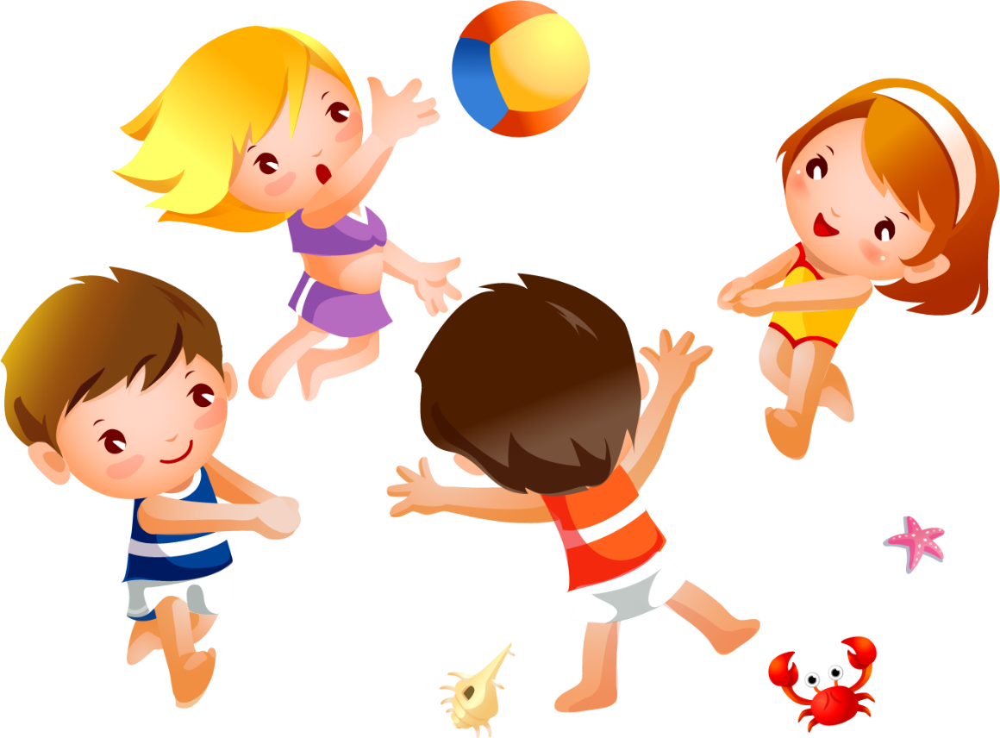

г. Невинномысск

Вроде бы, не самый сложный вопрос. Взрослые, которые думают, куда бы отправить детей заниматься спортом, часто решают его, исходя из собственного вкуса и своих нереализованных желаний. Однако родителям стоит отдавать себе отчёт в том, что секцию они выбирают для ребёнка, а значит, прежде всего, следует ориентироваться на его способности и возможности.

Самое главное – не спешить!

Во-первых, у малышей ещё практически невозможно выявить предрасположенность к тому или иному виду спорта.

Во-вторых, тренеров, способных к работе с детьми, легко пересчитать.

В третьих: О территориальном расположении спортивной школы следует подумать в первую очередь. Большие расстояния утомительны. И практика показывает, что первыми устают от дальних поездок на тренировку отнюдь не дети, а взрослые. Именно со стороны взрослых провоцируются прогулы, а в дальнейшем – и отказ от занятий.

В четвёртых: Индивидуальные особенности.
Если ребёнок слаб здоровьем – значит, спорт не для него. Спорт в данном случае воспринимается как источник нагрузок, которые подвергают опасности и без того уязвимый организм. Основания для такой позиции – плохая кардиограмма, например, заболевания органов дыхания, частый травматизм. Но не всё так однозначно. Единственная серьезная причина исключить спорт из повседневности – инвалидность. Всё остальное – сигнал к тому, чтобы поискать вид спорта, подходящий конкретному ребёнку. Скажем, проблемы с давлением и сосудами – повод держаться подальше от единоборств, но шанс заняться волейболом или горными лыжами. Бронхиальная астма подразумевает отказ от беговых нагрузок, но вполне допускает водные виды, различные типы борьбы и автоспорт.

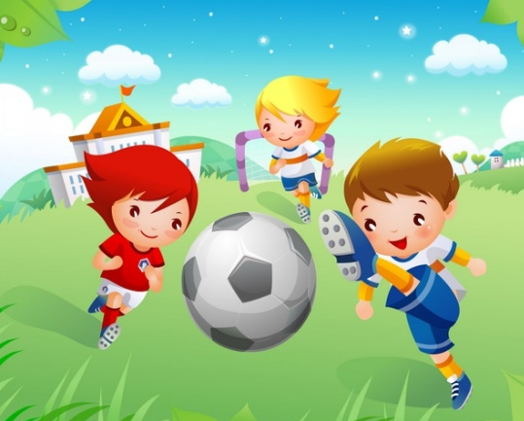
Рекомендации по выбору спортивной секции.

Прежде всего – всё зависит от индивидуальных особенностей самих детей. Лучше всего предрасположенность ребёнка к определенному виду спорта видна в интервале от 5 до 7 лет.
Вот, например, у ребёнка лишний вес, а его тащат в секцию футбола, исходя из того, что он заодно и похудеет. Это неправильно. В футболе важна подвижность и хорошая координация, а конституция этого ребёнка – гарантия того, что тренировочный процесс для него превратится в сплошное унижение. Разумеется, всё это может привести к неприятию спорта в целом. Полным детям гораздо больше подойдут плавание, дзюдо, некоторые разновидности легкой атлетики или хоккей – это, кстати, тот самый игровой вид спорта, в котором изрядный вес даже приветствуется.

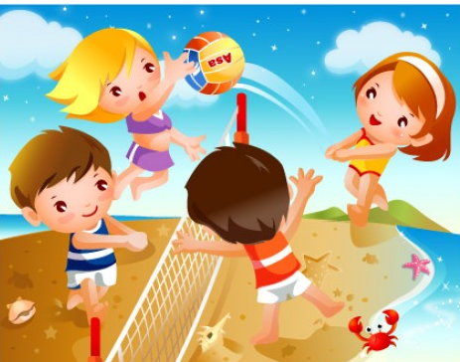
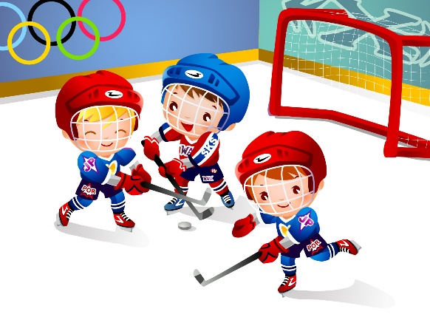
Далее – рост. Не секрет, что высокие люди особо ценятся в таких играх, как баскетбол и волейбол. Длина тела в сантиметрах – настолько важный для этих игр фактор, что тренеры готовы простить потенциальным воспитанникам и некоторую медлительность, и не очень хорошую координацию движений.

Так что, если ребёнок хорошо растёт – нужно обратить внимание в первую очередь на «паркетные» виды спорта. Кроме того, исходя из роста родителей, можно спрогнозировать и будущие габариты ребёнка.

Кстати, бывают случаи, когда высокий рост становится помехой для занятий. В спортивной гимнастике, например, долговязых не любят, считая их бесперспективными.
Что касается футбола и хоккея, то здесь есть достаточно жёсткие критерии: скорость, ловкость, резкость. Скорость – это единственное качество, которое невозможно «привить» – она даётся от природы, и увеличить её в ходе тренировок можно лишь на 10% – научно доказано.

Другие особенности при выборе секции.

Отметим некоторые положительные и отрицательные моменты в наиболее распространённых видах спорта, доступных возрасту старшего дошкольника.

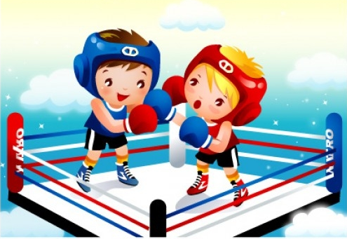
Боевые искусства (всевозможные дзюдо, карате и пр.).

Эти спортивные дисциплины поспособствуют развитию точности движений, гибкости, гармоничному развитию ребёнка. Для мальчика нет ничего важнее, чем уметь за себя постоять. Учитель как старший наставник, должен нести философию детям, а не вырабатывать в душах обучаемых агрессию.

Гимнастика (спортивная или художественная).

Способствует развитию гибкости, красоты, точности движений, творческому восприятию мира. Гибкие фигурки обычно прельщают родителей девочек. Ловкие рассчитанные движения радуют глаз, но... растянутые связки и мышцы, вывихнутые суставы – далеко не весь список травм, характерных для этого вида спорта. Но вполне можно предложить своей дочке заниматься, например, танцами или ритмикой, которые развивают те же самые качества, а негативных последствий гораздо меньше.

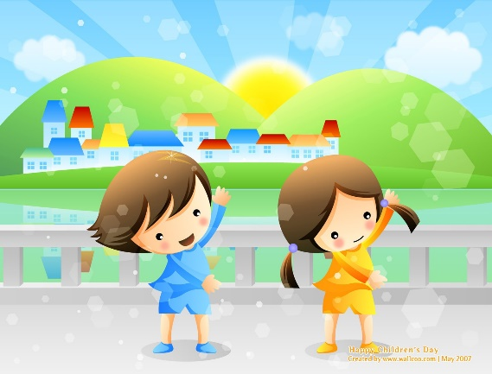
Силовые нагрузки: тяжелая атлетика, бодибилдинг и все, что с ними сопряжено, должны быть полностью исключены! Пока организм вашего ребенка растет, не стоит перегружать его. Гибкие детские кости, не до конца сформировавшиеся суставы и так испытывают огромную нагрузку в период роста, а потому не стоит нагружать их еще больше. Развитие силовых способностей можно начинать в четырнадцать – шестнадцать лет. Раньше никаких результатов вы не добьетесь, а вот навредите

наверняка.

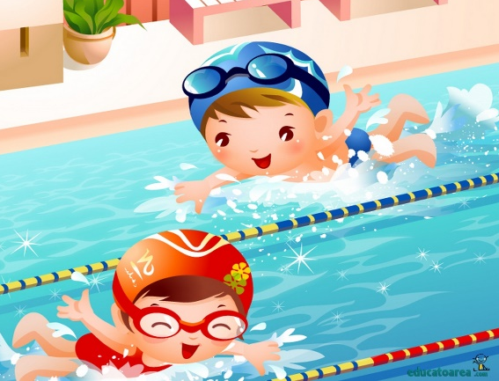
Плавание. О положительном влиянии этого вида спорта спорить не приходится – только польза.

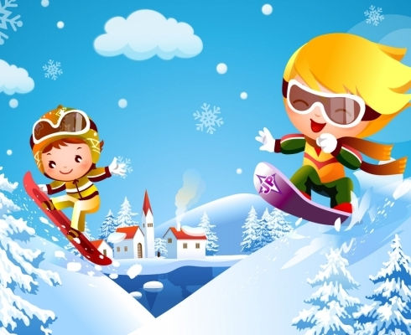
Лыжи. Далеко не в каждом городе есть возможность пройтись на лыжах. Вам крупно повезло, если вы живете недалеко от леса или хотя бы парка. В этом случае в вашем районе, скорее всего, есть лыжная секция.

Легкая атлетика (бег, метание копья, толкание ядра, спортивная ходьба, прыжки в длину, высоту и пр.).

Конечно, принятого в секцию ребенка пяти – семи лет не поставят сразу же толкать ядро или бежать марафон. Его научат правильному дыханию, постановке ноги при беге и ходьбе, что очень важно, дабы, играя в «догонялки» на детской площадке, не получить травму.

Большой теннис. Вид спорта, ставший очень модным, а потому весьма дорогой. Если достаток позволяет – почему бы нет: ловкость, быстрота реакции, умение побеждать и, что немаловажно, проигрывать еще никому не повредили.

Если ребёнку не нравится секция.

Что делать, если ребёнок вернулся разочарованным с первого же занятия и наотрез отказывается от дальнейшего посещения? Для начала следует обдумать, не был ли выбор спортивной секции обусловлен какими-либо неудовлетворенными амбициями. Может, родители всегда хотели заниматься гимнастикой, а ребёнку ближе что-то другое? Достаточно трудно бывает признаться самому себе в этом. Практика показывает, что родители зачастую стараются реализовать себя в ребёнке. Папа, мечтавший быть хоккеистом, но в силу обстоятельств не ставший им, отдаёт ребёнка в хоккейную секцию, а у малыша душа лежит, скажем, к музыке, рисованию или чему-то другому.
Если же родители не амбициозны, тогда стоит поговорить с ребёнком. Может быть, его отказ посещать занятия обусловлен просто плохим приёмом. Возможно, он некомфортно чувствует себя среди занимающихся или ему несимпатичен тренер. При выборе полезных для ребёнка занятий обязательно надо ориентироваться на его личные желания. Зачастую, только совместными усилиями можно сделать правильный выбор, и тогда ребёнок вырастет здоровым, умным и морально устойчивым человеком.

Об индивидуальных особенностях характера.

При выборе спортивной секции крайне важно учесть темперамент ребёнка. Достаточно часто детей стремятся отдать заниматься спортом, в том числе и для того, чтобы направить в организованное русло энергию ребёнка. Желание вполне оправданное, однако, не стоит забывать вот о чём.

Спорт – удовольствие, а не повинность.

Подведём итоги. Выбирая спортивную секцию для своего ребёнка, надо помнить о том, что глобальная задача – доставить ему будущими занятиями удовольствие, стимулировать желание идти рука об руку со спортом всю жизнь, а не просто загрузить его некоей повинностью.

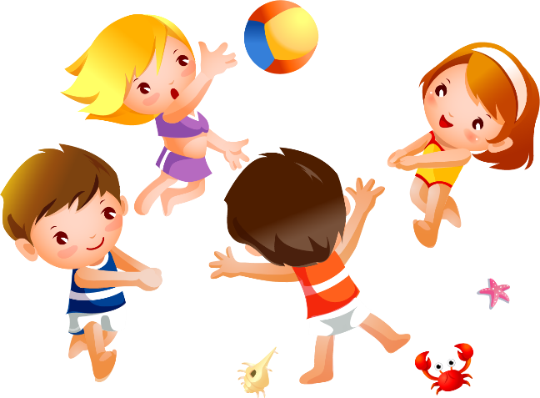
Выбирая секцию, также следует принимать во внимание два фактора – личностные качества малыша и удаленность потенциального места тренировок от дома. Не нужно драматизировать ситуацию по пустякам и внушать ребёнку смолоду, что для спорта он слишком слаб и болезнен. Ну, а когда выбор сделан, надо заняться поиском более квалифицированного тренера, который будет внимательно относиться к каждому конкретному обучаемому.

